# PADRE BEOZZO: O rico banqueteava diariamente e o mendigo Lázaro ficava faminto à sua porta

## Homilia para o 26º Domingo do Tempo Comum - Lucas - Capitulo 16, versículos 19 a 31.

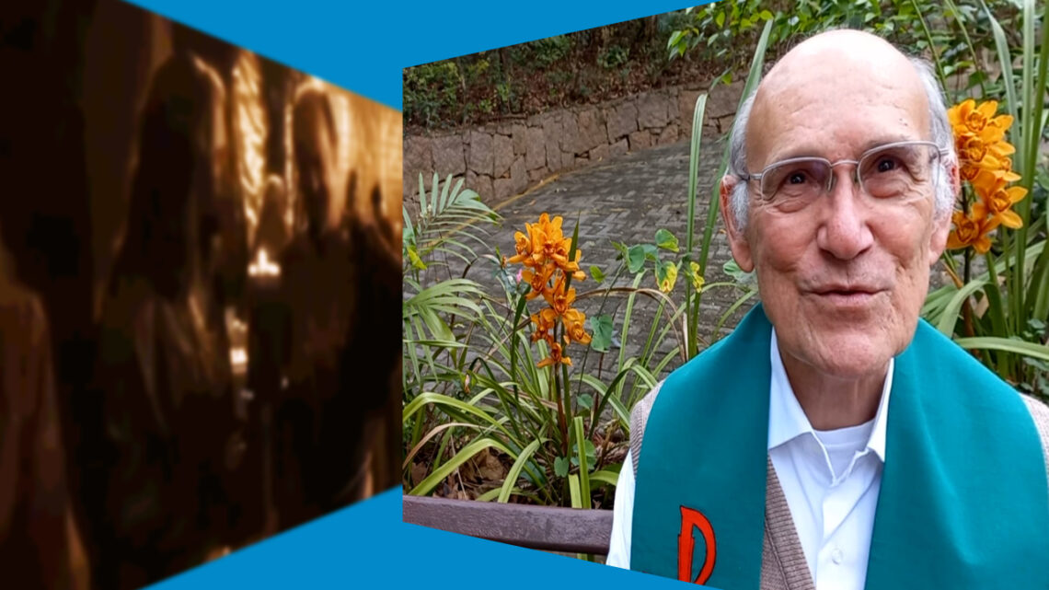

O mendigo Lázaro, coberto de chagas suplicava à porta do rico pelas migalhas que caiam da sua mesa, mas nem isso lhe davam. Essa parábola nos fala da indiferença à sorte dos empobrecidos no tempo de Jesus e nos dias de hoje. Abraão relembra o abismo que foi cavado entre os que acumulam, ostentam e esbanjam diante dos que passam fome: “Filho recorda que em vida recebestes bens, e Lázaro, por sua vez, desgraças. Agora ele é consolado, e tu, atormentado”. A parábola nos interpela e urge uma mudança de vida e atitude. Os Lázaros de hoje – desempregados, moradores de rua, encarcerados, favelados – batem à nossa porta para que passemos da indiferença à compaixão, à solidariedade e à partilha e nos juntemos a eles e elas na busca por justiça e igualdade, como urge o Papa Francisco: “terra, teto e trabalho”: Vida digna, para todas as pessoas.

Confira os comentários bíblicos no vídeo.

<https://www.youtube.com/watch?v=ronb5Nt94Cg>